Fiche …… | Connaissances géométriques | Drt5
Fiche …… | Construction du cercle inscrit | Drt5
Entraînement 1 Place les points et construis la bissectrice de chaque angle.
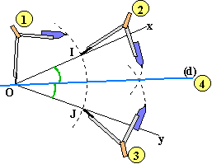
- Prendre un écartement au compas,
- Reporter cet écartement sur les côtés de l’angle,
- Reporter encore 2 fois cet écartement.

Angle | Angle
Entraînement 2 Construis les 3 bissectrices des triangles suivants.
D
E
F

A
C
B

Entraînement 3

Centre du cercle inscrit

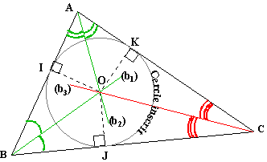
Les 3 bissectrices sont concourantes en un seul point appelé centre du cercle inscrit dans ce triangle
- Construis les 3 bissectrices du triangle ABC. Nomme O le point de concours de ces 3 bissectrices.
- Construis la droite perpendiculaire à la droite (AB) qui passe par O. Elle coupe le côté [AB] au point M.
- Trace le cercle de centre O et de rayon OM.

